湖北省第二类疫苗增补价格确认操作手册

- 登录系统，网址：http://27.17.15.194:810/ ，输入用户名和密码登录进系统

- 在基础库系统中，点击【价格确认管理】菜单
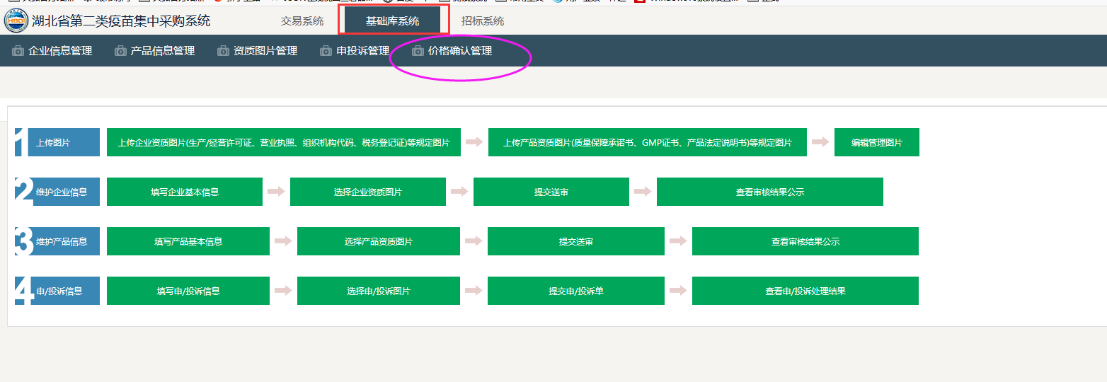

三、在“价格确认列表”中操作点击【确认】或【拒绝】按钮
